Муниципальное общеобразовательное учреждение средняя образовательная

школа № 29 г. Кострома

**Программа**

**Монтессесори кружка по географии**

**6 класс**

**«Государства на карте мира»**

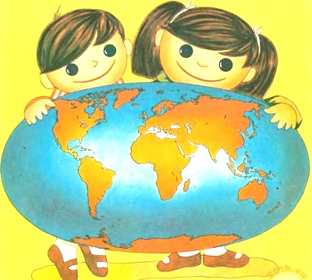

**Содержание**

1. Пояснительная записка;
2. Цель и задачи;
3. Ожидаемые результаты обучения;
4. Методический инструментарий (формы, методы, приёмы, средства обучения);
5. Способы контроля;
6. Содержание;
7. Учебно- тематический план;
8. Список используемой литературы;
9. Заключение;
10. **Пояснительная записка.**

Программа элективного курса « Государства на карте мира» предназначена для учащихся 6 классов. Содержание курса позволяет познакомить учащихся с многообразием стран и их столицами, флагами стран мира, объектами природного и культурного наследия, а также с основными международными организациями. Курс дает возможность учащимся получить углубленные знания по экономической и социальной географии. Содержание элективного курса позволяет познакомить учащихся с современной политической картоймира и основными этапами ее формирования, познакомить с типами стран современного мира, их многообразием и многоликостью (расширить и углубить знания по страноведению). Курс «Государства на карте мира» представляется особенно актуальным, так как вооружает учащихся элементарными знаниями по политической географии, необходимыми для понимания основных направлений развития современного мира. Данный курс может иметь существенное образовательное значение для дальнейшего изучения географии и может быть рекомендован для изучения учащимся разных профилей.

Особое внимание в программе уделяется организации самостоятельной деятельности учащихся на всех этапах работы. Глубокому усвоению знаний способствует практическая направленность курса, которая разработана с учётом индивидуальных особенностей школьников.

В зависимости от имеющегося учебного оборудования, а также особенностей класса, учителю предоставляется право вносить коррективы в планирование и методику проведения занятий. Методические рекомендации к занятиям, представленные в программе, ориентируют учителя на проведение разных форм учебно-познавательной деятельности школьников, использование различных методов, приёмов и средств обучения.

Содержание курса подразумевает работу с разными источниками информации. Программа рассчитана на 20 академических часов. Предполагаемые формы учебно-познавательной деятельности: индивидуальные и групповые формы работы, выполнение проектов.

Содержание курса предполагает работу с разными источниками информации (см. список литературы). Содержание каждой темы включает в себя самостоятельную (индивидуальную или коллективную) работу учащихся. При организации занятий целесообразно создать ситуацию, в которой ученик мог выполнить индивидуальную работу и принять участие в работе групп.

1. **Цель и задачи.**

**Цель курса:** Создать у учащихся целостное представление о Земле как планете людей, раскрыть разнообразие её природы и населения, расширить и углубить базовые знания и представления страноведческого характера (о континентах, странах и народах) необходимых современному человеку.

**Задачи курса:**

1. Формировать представления учащихся о целостности и дифференцированности географической оболочки и связях между ее отдельными компонентами на материках, в регионах и странах мира;
2. Передать учащимся сумму знаний по политической географии, которые помогут им ориентироваться в современном мире;
3. Способствовать формированию географического мышления учащихся, развитию творчески мыслящей личности;
4. Возбудить интерес к политической географии, профессии географа.
5. Способствовать формированию картографической грамотности;
6. Учить составлять сообщения с использованием различных источников информации, в том числе исторических и географических карт, литературных источников материалов периодической печати, информационных ресурсов интернет;
7. Расширить умения и навыки работы с географической картой и дополнительными источниками знаний.
8. **Ожидаемые результаты**.

В результате изучения курса учащиеся должны:

**Знать и понимать**

1. основные этапы формирования политической карты мира;
2. основные международные организации, их значение и функции;
3. классификацию стран мира по разным критериям: по величине территории, численности населения, формам государственного устройства, уровню экономического развития;
4. типологию государств современного мира;
5. особенности размещения географического положения стран материка;
6. наиболее крупные по площади страны материков;
7. географическое положение страны и ее столицу;
8. размещение основных видов хозяйственной деятельности страны;

**Уметь**

1. называть и показывать наиболее крупные по площади страны материков;
2. определять и описывать по карте географическое положение страны и ее столицу;
3. объяснять особенности размещения географического положения стран материка;
4. объяснять особенности размещения основных видов хозяйственной деятельности;
5. анализировать исторические и политические карты;
6. анализировать статистические материалы;
7. уметь составлять сообщения с использованием различных источников информации, в том числе исторических и географических карт, литературных источников материалов периодической печати, информационных ресурсов интернет.
8. **Методический инструментарий (формы, методы, приёмы, средства обучения);**

Проведение занятий предполагает использование широкого спектра методических средств. Основная задача учителя в организации учебной работы заключается в том, чтобы в каждом конкретном случае определить наиболее приемлемые методы и приемы осуществления географического подхода. Основными из них являются: частично-поисковый метод, основанный на использовании географических знаний, жизненного и познавательного опыта учащихся.

Работа с литературой и источниками географических знаний являются: географическая библиография, карты, атласы, печатные источники, статистические, картографические, архивные, устные источники, памятники истории и культуры, наблюдаемые объекты и процессы природы. Географическая литература (научная и художественная), как и иллюстративный материал с географическим содержанием (карты, схемы, таблицы и др.), могут быть использованы при подготовке учащихся в процессе непосредственной учебной работы.

Исследовательский метод как один из ведущих способов организации поисковой деятельности учащихся в учебной работе, привития им умений и навыков самостоятельной работы. Он предполагает постановку перед учащимися конкретного задания и его планирования.

Среди многообразия форм и методов обучения важную роль в формировании экологической культуры школьников играют проблемно-коммуникативные и практические, позволяющие раскрыть и наметить пути решения проблемы. Многообразие методов, приемов находит свое отражение в формах организации учебной деятельности. В процессе обучения используется различные дидактические материалы.

1. **Способы контроля**

Способами контроля являются промежуточный контроль путем проверки учителем протокола исследования, который учащийся заполняет в ходе занятия. Итоговый контроль осуществляется путем проверки папки с протоколами исследования по всему курсу.

1. **Содержание.**

**Тема 1. Современная политическая карта мира (3 часа)**

Многообразие стран современного мира. Типы государств современного мира. Различие стран по размеру, по численности населения по особенностям географического положения, форме правления, уровню экономического развития. Международные организации: значение, функции.

Практические работы:

1. Составление классификации стран мира по разным критериям (по величине территории, по численности населения, по особенностям географического положения, формам государственного устройства, уровню экономического развития и т. д.);
2. Составление кроссворда «Страны мира»;
3. Определение страны по флагу и другим критериям.

**Тема 2. Страны и континенты. Африка. (3 часа)**

Деление Африки на крупные регионы. Политическая карта Африки. Путешествие по странам Африки. Природные ресурсы Африки: полезные ископаемые, водные ресурсы. Население Африки.

Практические работы:

1. Определить, к каким крупным регионам относятся разные страны Африки.
2. Отметить на контурной карте крупные формы рельефа и внутренние воды Африки.
3. Групповая работа: заполнение таблицы «Страны Африки»

**Тема 3. Страны и континенты. Южная Америка. (4 часа)**

Особенности природы материка: рельеф, природные зоны, внутренние воды, моря и океаны, омывающие материк. Страны континента. «Визитная карточка» стран Южной Америки. Полезные ископаемые, характерные для разных стран. Население стран Южной Америки.

Практические работы:

1. Отметить на контурной карте крупные формы рельефа, моря и океаны, омывающие Южную Америку Южной Америки.
2. Отметить на контурной карте природные зоны, внутренние воды Южной Америки.
3. Групповая работ: заполнение таблицы «Визитная карточка» стран Южной Америки»
4. Нанести на контурную карту название стран Южной Америки.

**Тема 4. Страны и континенты. Северная Америка. (3 часа)**

Особенности природы материка: рельеф, климат, внутренние воды, моря и океаны, омывающие материк. Страны разных частей этого материка. Полезные ископаемые. Население. Характеристика крупных стран Северной Америки: Канада, США, Мексика.

Практические работы:

1. Работа с контурной картой: отметить природные зоны, внутренние и омывающие воды, крупные формы рельефа.
2. Оформить политическую карту Северной Америки.
3. Дать характеристику странам Северной Америки: Канада, США, Мексика, по плану.

**Тема 5. Страны и континенты. Европа. (4 часа)**

Крупные формы рельефа Европы. Моря и океаны, омывающие Европу. Деление Европы на Северную, Западную, Южную, Восточную. Определение страны по ее достопремечательностям.Страны и их краткая характеристика. Страны ЕС. Характеристика стран разных частей Европы.

Практические работы:

1. Отметить на контурной карте крупные формы рельефа (в соответствии со шкалой высот), моря и океаны, омывающие Европу.
2. По достопримечательностям определить страну, назвать к какой части Европы относится эта страна.
3. Отметить на контурной карте страны Евросоюза и назвать их столицы.
4. Заполнить таблицу: «Краткая характеристика стран разных частей Европы»

(по выбору)

**Тема 6. Страны и континенты. Азия. (3 часа)**

Крупные формы рельефа Азии. Деление Азии на Юго- Западную, Закавказье, Центральную, Восточную, Юго- Восточную и Южную. «Визитная карточка» стран Азии.

Практические работы:

1. Отметить на контурной карте крупные формы рельефа и высшие точки материка

( в соответствии со шкалой высот)

1. Отметить на контурной карте страны разных частей Азии.
2. Групповая работа: заполнить таблицу: «Визитная карточка стран Азии».
3. **Учебно – тематический план.**

|  |  |  |  |
| --- | --- | --- | --- |
|  | **Тема** | **Количество часов** | **Вид занятия** |
|  | **Современная политическая карта мира** | **3** |  |
| 1. | Составление классификации стран мира по разным критериям. | 1 | Практическая работа |
| 2. | Составление кроссворда «Страны мира» | 1 | Практическая работа |
| 3. | Определение страны по флагу и другим критериям | 1 | Практическая работа |
|  | **Страны и континенты. Африка** | **3** |  |
| 1. | Страны крупных регионов Африки. | 1 | Практическая работа |
| 2. | Крупные формы рельефа и внутренние воды Африки. | 1 | Практическая работа |
| 3. | «Визитная карточка» стран Африки | 1 | Практическая работа |
|  | **Страны и континенты. Южная Америка** | **4** |  |
| 1. | Крупные формы рельефа, моря и океаны, омывающие Южную Америку | 1 | Практическая работа |
| 2. | Природные зоны, внутренние воды материка. | 1 | Практическая работа |
| 3. | «Визитная карточка» стран Южной Америки | 1 | Практическая работа |
| 4 | Страны Южной Америки на политической карте. | 1 | Практическая работа |
|  | **Страны и континенты. Северная Америка** | **3** |  |
| 1. | Природные зоны, внутренние и омывающие воды, крупные формы рельефа Северной Америки. | 1 | Практическая работа |
| 2. | Политическая карта Северной Америки. | 1 | Практическая работа |
| 3. | Характеристика стран Северной Америки: Канада, США, Мексика, по плану | 1 | Практическая работа |
|  | **Страны и континенты. Европа** | **4** |  |
| 1. | Крупные формы рельефа, внутренние воды, моря и океаны, омывающие Европу. | 1 | Практическая работа |
| 2. | Части Европы, страны и их достопремечательности. | 1 | Практическая работа |
| 3. | Страны Евросоюза . | 1 | Практическая работа |
| 4. | Краткая характеристика стран разных частей Европы | 1 | Практическая работа |
|  | **Страны и континенты. Азия** | **3 часа** |  |
| 1. | Отметить на контурной карте крупные формы рельефа и высшие точки материка | 1 | Практическая работа |
| 2. | Отметить на контурной карте страны разных частей Азии | 1 | Практическая работа |
| 3. | «Визитная карточка» стран Азии | 1 | Практическая работа |

1. **Список используемой литературы:**
2. Атлас Мира [Карты] / Пер. с итал. – М.: ООО «Торговый дом «Издательство Мир книги», 2005. – 96 с.: ил.
3. Гладкий, Ю.Н. Экономическая и социальная география мира: Учеб. для 10 кл. общеобразоват. учреждений [Текст] / Ю.Н. Гладкий, С.Б. Лавров. – 6-е изд., перераб. и доп. – М.: Просвещение, 2000. – 286 с.: ил., карт.
4. Журналы «GEO».
5. Крылова, О. В. Программа элективного курса по географии для 9 класса в рамках предпрофильной подготовки. Политическая карта мира [Текст] / О.В. Крылова. – М., 2003. – 14 с.
6. Максаковский, В.П. Экономическая и социальная география мира. 10 класс. Учебник для общеобразовательной школы [Текст] / В.П. Максаковский. – М.: Просвещение, 2002.
7. Программно-методические материалы. География. 6-9 кл. [Текст] / Сост. В.И. Сиротин. – 4-е изд., доп. – М.: Дрофа, 2001. – 288 с.
8. Страны мира от А до Я. Новый информационный справочник [Текст] / Сост. С.А. Романцова. – Харьков: Книжный Клуб «Клуб Семейного Досуга», 2007. – 352 с.: ил.
9. Страны мира. Современный справочник [Текст] / Сост. Ю.А. Сереженко, Н.Ю. Дмитриева, О.А. Иванова, Н.А. Сарафанова. – М.: ООО «ТД «Издательство Мир книги», 2005. – 416 с., ил.
10. Экономическая, социальная и политическая география мира. Регионы и страны [Текст] / Под ред. С. Б. Лаврова – М.: Гардарики, 2002.
11. Атлас Мира [Карты] / Пер. с итал. – М.: ООО «Торговый дом «Издательство Мир книги», 2005. – 96 с.: ил.
12. Большая серия знаний. Страны. Народы. ЕВРОПА и РОССИЯ [Текст] / Сост. В.Б. Новичков. – М.: ООО «ТД «Издательство Мир книги». Издательский дом «Современная педагогика», 2005. – 128 с.: ил.
13. Большая серия знаний. Страны. Народы. АМЕРИКА, АВСТРАЛИЯ и ОКЕАНИЯ [Текст] / Сост. В.Б. Новичков. – М.: ООО «ТД «Издательство Мир книги». Издательский дом «Современная педагогика», 2005. – 128 с.: ил.
14. Большая серия знаний. Страны. Народы. АЗИЯ и АФРИКА [Текст] / Сост. В.Б. Новичков. – М.: ООО «ТД «Издательство Мир книги». Издательский дом «Современная педагогика», 2005. – 128 с.: ил.
15. Максаковский, В.П. Экономическая и социальная география мира. 10 класс. Учебник для общеобразовательной школы [Текст] / В.П. Максаковский. – М.: Просвещение, 2002.
16. Страны мира от А до Я. Новый информационный справочник [Текст] / Сост. С.А. Романцова. – Харьков: Книжный Клуб «Клуб Семейного Досуга», 2007. – 352 с.: ил.
17. Страны мира. Современный справочник [Текст] / Сост. Ю.А. Сереженко, Н.Ю. Дмитриева, О.А. Иванова, Н.А. Сарафанова. – М.: ООО «ТД «Издательство Мир книги», 2005. – 416 с., ил.
18. Экономическая, социальная и политическая география мира. Регионы и страны [Текст] / Под ред. С. Б. Лаврова – М.: Гардарики, 2002.
19. **Заключение.**

Особенность географии как учебного предмета заключается в том, что именно с помощью этого предмета учащиеся получают целостное представление о мире, убеждаются в необходимости познания географических закономерностей, бережного отношения к природе.   
Данная программа тесно связана с другими учебными предметами, направлена на развитие у школьников интереса к предмету, географического мышления.  
В таком тонком и сложном деле, как воспитание и обучение, очень трудно дать какие-либо готовые рецепты по организации как учебной, так и внеклассной работы. Каждый учитель географии должен иметь максимально полную информацию о том, что имеется по предмету в области внеклассной работы. Эти знания помогут правильно выбрать наиболее приемлемые формы и методы работы с учетом реально существующих в том или ином классе и школе условий, творчески их применить, развить и обогатить теорию собственным практическим опытом.

Практические работы

**Практическая работа № 1 «Современная политическая карта мира»**

Тема: Классификация стран мира по разным критериям.

Цель: Сформировать понятие о суверенном государстве. Научить классифицировать государства мира по размерам территории, по численности населения, по особенностям географического положения, государственному устройству и уровню развития.

Оборудование: атлас 7-го класса, учебник 10 класса «Просвещение».

Задание:

1. Дайте определение, что такое суверенное государство (учебник § 1);
2. На основе политической карты мира в атласе и «визитной карточки» стран на форзацах учебника найдите:
3. Найти 7 самых больших по площади стран;
4. Найти 10 микрогосударств на разных материках (в тексте учебника

§ 1);

1. Найти 11 стран с численностью населения больше 100 млн. человек;
2. Привести примеры нескольких полуостровных, островных и внутриконтинентальных стран;
3. Привести примеры нескольких государств с разными формами правления.
4. Привести примеры нескольких государств с разным уровнем развития.

Результаты поиска оформить в виде таблицы.

Протокол исследования №1

1. Ф. И.__________________________________________________
2. Дата:__________________________________________________
3. Тема:__________________________________________________
4. Оборудование:__________________________________________
5. Задание:
6. Суверенное государство –

|  |  |
| --- | --- |
| 7 самых крупных государств по площади |  |
| 10 микрогосударств |  |
| 11 стран с численностью населения больше 100 млн. человек. |  |
| Примеры полуостровных, островных, внутриконтинентальных государст. | **Полуостровные Островные Внутриконт.** |
| Государства с разными формами правления | **Республики Монархии** |
| Государства с разным уровнем развития. | **Развитые Развивающиеся**  **(страны «Большой семерки)** |

**Практическая работа № 2.**

Тема: Составление кроссворда «Страны мира».

Цель: Продолжить формирование представления о многообразии стран мира. Научить составлять кроссворды.

Оборудование: учебник 10 класса «Просвещение», атлас 7-го класса. линейка, простой карандаш.

Задание:

Используя форзац и § 1 учебника 10 класса, атлас для 7-го класса, составьте кроссворд из 10-15 стран. В кроссворде должны быть представлены страны, отличающие друг от друга по разным показателям: крупные страны, микрогосударства, страны «Большой семерки», развивающие страны, страны с разным географическим положением (полуостровные, островные, внутриматериковые).

Протокол исследования № 2

1. Ф. И.__________________________________________________
2. Дата:__________________________________________________
3. Тема:__________________________________________________
4. Оборудование:__________________________________________
5. Задание:

Используя форзац и § 1 учебника 10 класса, атлас для 7-го класса, составьте кроссворд из 10-15 стран. В кроссворде должны быть представлены страны, отличающие друг от друга по разным показателям: крупные страны, микрогосударства, страны «Большой семерки», развивающие страны, страны с разным географическим положением (полуостровные, островные, внутриматериковые).

**Практическая работа № 3**

Тема: Определение страны по флагу и другим критериям.

Цель: Научиться определять страну по флагу и другим критериям: по столице, географическому положению, размерам территории.

Оборудование: учебник 10 класса «Просвещение», атлас для 7-го класса, карточки с флагами стран, цветные карандаши.

Задание:

1. Используя форзац учебника 10 класса, определить, флаг какой страны изображен на карточке;
2. Назвать столицу этого государства;
3. Используя атлас 7-го класса определить географическое положение данной страны (полуостровное, островное, внутриконтинентальное);
4. Используя форзац учебника 10-го класса, назвать площадь этого государства.
5. Полученные результаты занести в таблицу (флаг зарисовать).

|  |  |  |  |  |
| --- | --- | --- | --- | --- |
| Страна | Флаг | Столица | Географическое положение | Площадь, км |
|  |  |  |  |  |
|  |  |  |  |  |
|  |  |  |  |  |
|  |  |  |  |  |
|  |  |  |  |  |
|  |  |  |  |  |
|  |  |  |  |  |
|  |  |  |  |  |
|  |  |  |  |  |
|  |  |  |  |  |

Протокол исследования № 3

1. Ф. И.__________________________________________________
2. Дата:__________________________________________________
3. Тема:__________________________________________________
4. Оборудование:__________________________________________
5. Задание:
6. Используя форзац учебника 10 класса, определить, флаг какой страны изображен на карточке;
7. Назвать столицу этого государства;
8. Используя атлас 7-го класса определить географическое положение данной страны (полуостровное, островное, внутриконтинентальное);
9. Используя форзац учебника 10-го класса, назвать площадь этого государства.
10. Полученные результаты занести в таблицу (флаг зарисовать).

|  |  |  |  |  |
| --- | --- | --- | --- | --- |
| Страна | Флаг | Столица | Географическое положение | Площадь, км |
|  |  |  |  |  |
|  |  |  |  |  |
|  |  |  |  |  |
|  |  |  |  |  |
|  |  |  |  |  |
|  |  |  |  |  |
|  |  |  |  |  |
|  |  |  |  |  |
|  |  |  |  |  |
|  |  |  |  |  |

 

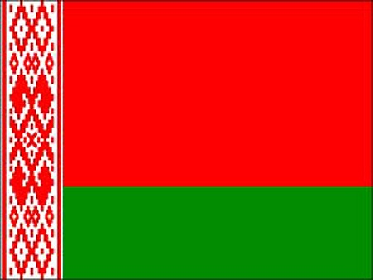 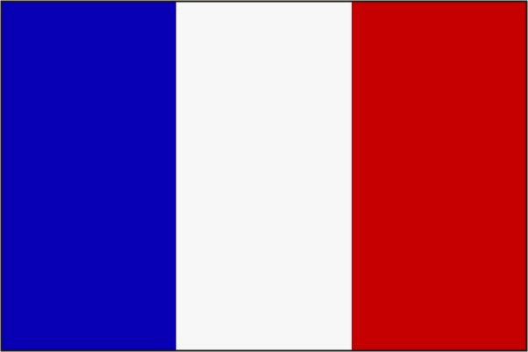

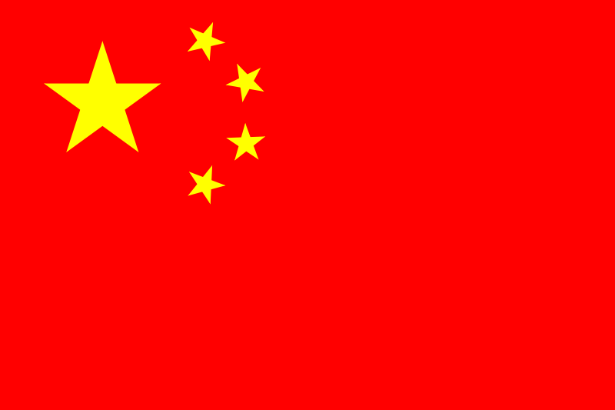 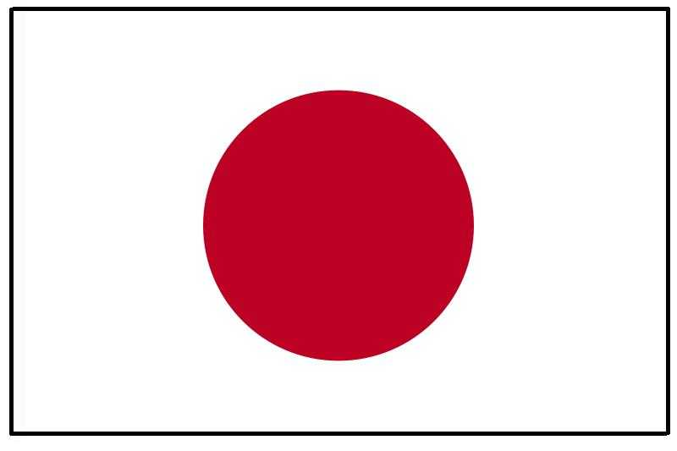

 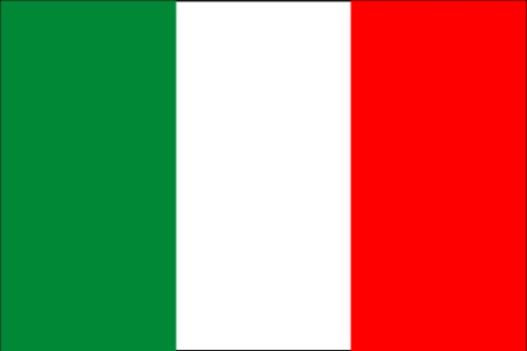

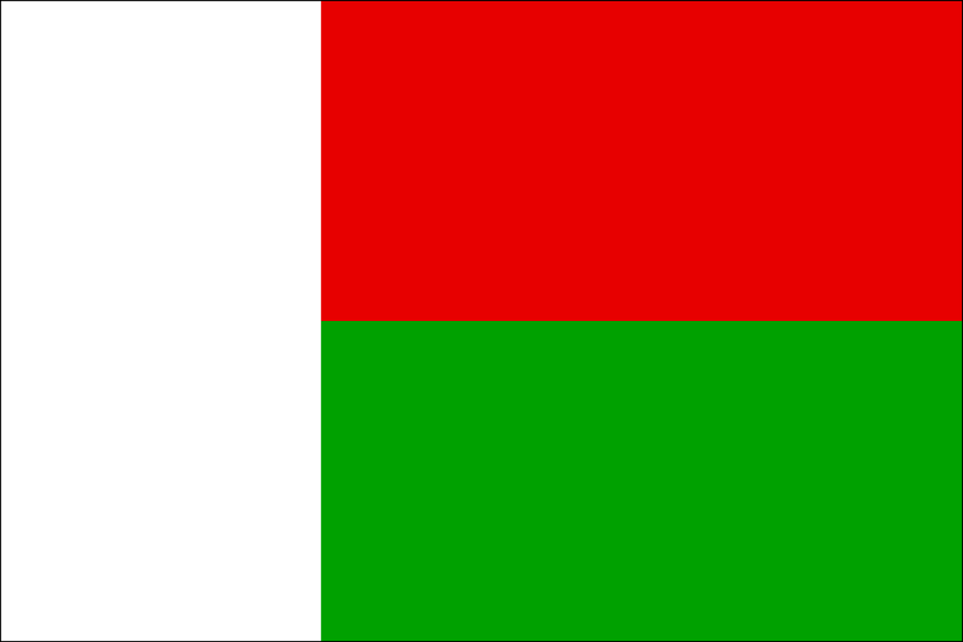 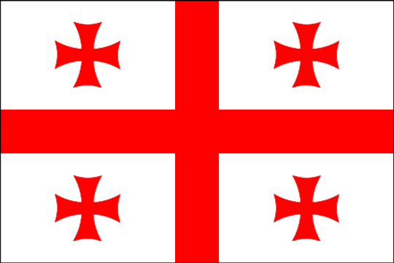

**Практическая Работа № 4 «Страны и континенты. Африка».**

Тема: Страны крупных регионов Африки.

Цель: узнать, на какие крупные регионы поделена Африка. Какие страны относятся к этим регионам.

Оборудование: учебник 7-го класса «Баласс» или «Дрофа», атлас 7-го класса, цветные карандаши.

Задание:

1. Укажите, на какие 4 крупные региона поделена Африка;
2. Из списка стран, выберите те, которые относятся к конкретному региону.
3. На контурной карте цветными карандашами закрасьте эти регионы и нанесите указанные в списке страны.

**Список стран Африки**:

1. Алжир; 8. Мадагаскар;
2. Намибия; 9. Сомали;
3. Кения; 10. Эфиопия;
4. Конго; 11. Нигерия;
5. Чад; 12. Замбия;
6. Тунис; 13. Египет
7. ЮАР;

Протокол исследование № 4

1. Ф. И.__________________________________________________
2. Дата:__________________________________________________
3. Тема:__________________________________________________
4. Оборудование:__________________________________________
5. Задание:
6. Укажите, на какие 4 крупные региона поделена Африка;
7. Из списка стран, выберите те, которые относятся к конкретному региону.
8. На контурной карте цветными карандашами закрасьте эти регионы и нанесите указанные в списке страны.

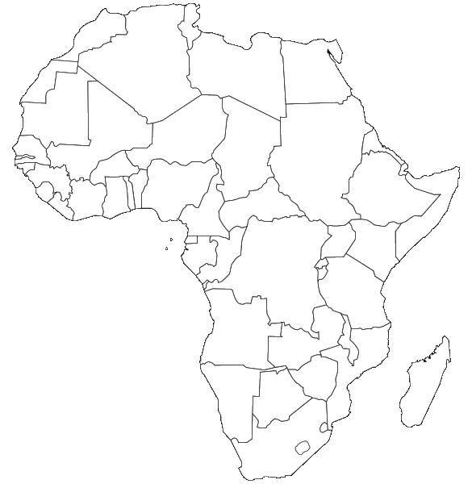

**Практическая работа № 5**

Тема: Крупные формы рельефа и внутренние воды Африки.

Цель: Сформировать знания о крупных природных объектах Африки, научиться находить их и наносить на контурную карту. Сформировать умения и навыки работать с картой.

Оборудование: атлас 7-го класса, цветные карандаши, настенная карта, контурная карта.

Задание:

1. Найти на карте Африки все указанные в номенклатуре крупные формы рельефа и внутренние воды;
2. Отметьте их на контурной карте цветными карандашами:

- реки, озера

- равнины

- пустыни

- нагорья, плоскогорья

- горы

1. По требованию учителя показать на карте перечисленные в списке природные объекты.

**Номенклатура географических объектов Африки.**

**Внутренние воды**: р. Нил, р. Конго, р. Замбези, р. Лимпопо, р. Нигер, р. Сенегал, р. Оранжевая, о. Чад, о. Виктория, о. Танганьика.

**Крупные формы рельефа**: г. Атлас, Капские горы, Эфиопское нагорье, Восточно-Африканское плоскогорье, п. Калахари, п. Намиб, п. Сахара, равнина вдоль р. Нил, Равнина вдоль р. Сенегал, равнина на севере Африки вдоль Средиземного моря.

Протокол исследования № 5

1. Ф. И.__________________________________________________
2. Дата:__________________________________________________
3. Тема:__________________________________________________
4. Оборудование:__________________________________________
5. Задание:
6. Найти на карте Африки все указанные в номенклатуре крупные формы рельефа и внутренние воды;
7. Отметьте их на контурной карте цветными карандашами;
8. По требованию учителя показать на карте перечисленные в списке природные объекты.

**Практическая работа № 6**

Тема: «Визитная карточка» стран Африки.

Цель: Узнать краткую характеристику («визитную карточку») стран Африки. Сформировать умения и навыки работать в группе.

Оборудование: учебник 10-го класса «Просвещение», учебник 7-го класса «Дрофа», атлас 7-го класса, цветные карандаши.

Задание:

1. Используя форзац учебника 10-го класса и карту Африки в атласе, составьте краткую характеристику 24 странам Африки.
2. Поделите количество стран на всех участников (в среднем по 6 стран на человека);
3. Каждый член группы должен дать характеристику своим странам отдельно, заполнив при этом личную таблицу;
4. По окончании работы участники собираются, обмениваются своими работами друг с другом и заносят результаты в общую таблицу.

Протокол исследования № 6

1. Ф. И.__________________________________________________
2. Дата:__________________________________________________
3. Тема:__________________________________________________
4. Оборудование:__________________________________________
5. Задание:
6. Используя форзац учебника 10-го класса и карту Африки в атласе, составьте краткую характеристику 24 странам Африки.
7. Поделите количество стран на всех участников (в среднем по 6 стран на человека);
8. Каждый член группы должен дать характеристику своим странам отдельно, заполнив при этом личную таблицу;
9. По окончании работы участники собираются, обмениваются своими работами друг с другом и заносят результаты в общую таблицу.

**Личная таблица участника**

|  |  |  |  |  |  |
| --- | --- | --- | --- | --- | --- |
| **Название страны** | **Флаг страны** | **Столица страны** | **Площадь**  **страны** | **Численность населения** | **Регион** |
|  |  |  |  |  |  |
|  |  |  |  |  |  |
|  |  |  |  |  |  |
|  |  |  |  |  |  |
|  |  |  |  |  |  |
|  |  |  |  |  |  |
|  |  |  |  |  |  |
|  |  |  |  |  |  |

**Общая таблица «Визитная карточка» стран Африки**

|  |  |  |  |  |  |
| --- | --- | --- | --- | --- | --- |
| **Название страны** | **Флаг страны** | **Столица страны** | **Площадь страны** | **Численность населения** | **Регион** |
| 1. |  |  |  |  |  |
| 2. |  |  |  |  |  |
| 3. |  |  |  |  |  |
| 4. |  |  |  |  |  |
| 5. |  |  |  |  |  |
| 6. |  |  |  |  |  |
| 7. |  |  |  |  |  |
| 8. |  |  |  |  |  |
| 9. |  |  |  |  |  |
| 10. |  |  |  |  |  |
| 11. |  |  |  |  |  |
| 12. |  |  |  |  |  |
| 13. |  |  |  |  |  |
| 14. |  |  |  |  |  |
| 15. |  |  |  |  |  |
| 16. |  |  |  |  |  |
| 17. |  |  |  |  |  |
| 18. |  |  |  |  |  |
| 19. |  |  |  |  |  |
| 20. |  |  |  |  |  |
| 21. |  |  |  |  |  |
| 22. |  |  |  |  |  |
| 23. |  |  |  |  |  |
| 24. |  |  |  |  |  |

**Практическая работа № 7 Южная Америка**

Тема: Крупные формы рельефа Южной Америки.

Цель: Узнать крупные формы рельефа Южной Америки. Научиться находить их и отмечать на контурной карте. Сформировать умения и навыки работы с картой.

Оборудование: настенная карта, атлас для 7-го класса, цветные карандаши, контурная карта.

Задание:

1. Найти на карте Южной Америки крупные формы рельефа: низменности, плоскогорья, горы.
2. Отметить их на контурной карте цветными карандашами и подписать:

- низменности,

- плоскогорья,

- горы.

1. Подписать на контурной карте все моря и океаны, омывающие Южную Америку.
2. По требованию учителя показать на карте крупные формы рельефа, моря и океаны, отмеченные на контурной карте.

Протокол исследования № 7

1. Ф. И.__________________________________________________
2. Дата:__________________________________________________
3. Тема:__________________________________________________
4. Оборудование:__________________________________________
5. Задание:
6. Найдите на карте Южной Америки крупные формы рельефа: низменности, плоскогорья, горы;
7. Отметьте их на контурной карте цветными карандашами и подпишите;
8. Подпишите на контурной карте все моря и океаны, омывающие Южную Америку.
9. По требованию учителя покажите на карте крупные формы рельефа, моря и океаны, отмеченные на контурной карте.

**Практическая работа № 8**

Тема: Природные зоны и внутренние воды Южной Америки.

Цель: Узнать, какие природные зоны внутренние воды характерны для Южной Америки. Сформировать умения и навыки работать с картой.

Оборудование: атлас 7-го класса, настенная карта, цветные карандаши.

Задание:

1. На карте в атласе найти, какие природные зоны характерны для Южной Америки.
2. Укажите, какие природные зоны распространены в горах Анды, Оринокской низменности, на Гвианском плоскогорье, Амазонской низменности, Бразильском плоскогорье, Ла-платской низменности.
3. Отметьте и подпишите на контурной карте все внутренние воды (реки и озера) Южной Америки.
4. По требованию учителя покажите внутренние воды Южной Америки.

Протокол исследования № 8

1. Ф. И.__________________________________________________
2. Дата:__________________________________________________
3. Тема:__________________________________________________
4. Оборудование:__________________________________________
5. Задание:
6. На карте в атласе найти, какие природные зоны характерны для Южной Америки.
7. Укажите, какие природные зоны распространены в горах Анды, Оринокской низменности, на Гвианском плоскогорье, Амазонской низменности, Бразильском плоскогорье, Ла-платской низменности:
8. Отметьте и подпишите на контурной карте все внутренние воды (реки и озера) Южной Америки.
9. По требованию учителя покажите внутренние воды Южной Америки

**Практическая работа №9**

Тема: «Визитная карточка» стран Южной Америки.

Цель: Узнать краткую характеристику («визитную карточку») стран Южной Америки. Сформировать умения и навыки работать в группе.

Оборудование: учебник 10-го класса «Просвещение», учебник 7-го класса «Дрофа», атлас 7-го класса, цветные карандаши, настенная карта.

Задание:

1. Используя форзац учебника 10-го класса и карту Южной Америки в атласе, составьте краткую характеристику 13 странам Южной Америки.
2. Поделите количество стран на всех участников;
3. Каждый член группы должен дать характеристику своим странам отдельно, заполнив при этом личную таблицу;
4. По окончании работы участники собираются, обмениваются своими работами друг с другом и заносят результаты в общую таблицу.
5. Перечислите островные государства Южной Америки.
6. По требованию учителя покажите страны Южной Америки на карте.

Протокол исследование № 9

1. Ф.И._________________________________________________
2. Дата:_________________________________________________
3. Тема:_________________________________________________
4. Оборудование:_________________________________________

_____________________________________________________

1. Задание:
2. Используя форзац учебника 10-го класса и карту Южной Америки в атласе, составьте краткую характеристику ее 13 странам.
3. Поделите количество стран на всех участников.
4. Каждый член группы должен дать характеристику своим странам отдельно, заполнив при этом личную таблицу;
5. По окончании работы участники собираются, обмениваются своими работами друг с другом и заносят результаты в общую таблицу.

**Личная таблица участника**

|  |  |  |  |  |  |
| --- | --- | --- | --- | --- | --- |
| **Название страны** | **Флаг страны** | **Столица страны** | **Площадь**  **страны** | **Численность населения** | **Полезные ископаемые** |
|  |  |  |  |  |  |
|  |  |  |  |  |  |
|  |  |  |  |  |  |
|  |  |  |  |  |  |
|  |  |  |  |  |  |

1. Перечислите островные государства Южной Америки:
2. По требованию учителя покажите на настенной карте страны Южной Америки.

**Общая таблица «Визитная карточка» стран Африки**

|  |  |  |  |  |  |
| --- | --- | --- | --- | --- | --- |
| **Название страны** | **Флаг страны** | **Столица страны** | **Площадь страны** | **Численность населения** | **Полезные ископаемые** |
| 1. |  |  |  |  |  |
| 2. |  |  |  |  |  |
| 3. |  |  |  |  |  |
| 4. |  |  |  |  |  |
| 5. |  |  |  |  |  |
| 6. |  |  |  |  |  |
| 7. |  |  |  |  |  |
| 8. |  |  |  |  |  |
| 9. |  |  |  |  |  |
| 10. |  |  |  |  |  |
| 11. |  |  |  |  |  |
| 12. |  |  |  |  |  |
| 13. |  |  |  |  |  |

**Практическая работа № 10**

Тема: Страны Южной Америки на политической карте.

Цель: Научиться находить географическое положение стран Южной Америки.

Оборудование: атлас 7-го класса, настенная карта, цветные карандаши, контурная карта.

Задание:

1. Используя политическую карту Южной Америки, отметить на контурной карте все страны Южной Америки (в том числе и островные), закрасить их цветными карандашами, отметить столицы.
2. По окончании работы показать все страны учителю по настенной карте.

Протокол исследования № 10

1. Ф.И._________________________________________________
2. Дата:_________________________________________________
3. Тема:_________________________________________________
4. Оборудование:_________________________________________

_____________________________________________________

1. Задание:
2. Используя политическую карту Южной Америки, отметить на контурной карте все страны Южной Америки (в том числе и островные), закрасить их цветными карандашами, отметить столицы.
3. По окончании работы показать все страны учителю по настенной карте.

**Практическая работа № 11 «Северная Америка»**

Тема: Природные зоны, внутренние и омывающие воды, крупные формы рельефа Северной Америки.

Цель: Узнать, какие природные зоны распространены в Северной Америке, разнообразие вод и рельеф этого материка.

Оборудование: атлас 7-го класса, настенная карта, цветные карандаши, контурная карта.

Задание:

1. Отметьте на контурной карте цветными карандашами и подпишите крупные формы рельефа: низменности, равнины, горные системы.

- реки, озера;

- низменности;

- равнины;

- горные системы

1. Отметить на контурной карте внутренние и омывающие воды Северной Америки.
2. Используя карту в атласе, назовите какие природные зоны характерны для гор Кордильеры, Миссисипской низменности, для Центральных равнин, для Канадского Арктического архипелага, территория вокруг озер Великих озер.
3. По требованию учителя показать на карте перечисленные реки, озера, моря, океаны, заливы, крупные формы рельефа Северной Америки.

Протокол исследования №11

1. Ф.И._________________________________________________
2. Дата:_________________________________________________
3. Тема:_________________________________________________
4. Оборудование:_________________________________________

_____________________________________________________

1. Задание:
2. Отметьте на контурной карте цветными карандашами и подпишите крупные формы рельефа: низменности, равнины, горные системы.
3. Отметьте на контурной карте внутренние и омывающие воды Северной Америки.
4. Используя карту в атласе, назовите какие природные зоны характерны для гор Кордильеры, Миссисипской низменности, для Центральных равнин, для Канадского Арктического архипелага, территория вокруг озер Великих озер.
5. По требованию учителя показать на карте перечисленные реки, озера, моря, океаны, заливы, крупные формы рельефа Северной Америки.

**Практическая работа № 12**

Тема: Политическая карта Северной Америки.

Цель: Научиться определять географическое положение стран Северной Америки. Узнать столицы этих стран. Продолжить формирование умений и навыков работы с картой.

Оборудование: атлас 7-го или 10-го класса, цветные карандаши, контурная карта, настенная карта, учебник 10-го класса (форзац).

Задание:

1. Отметить на контурной карте материковые государства Северной Америки и закрасить их цветными карандашами.
2. Отметить островные государства Северной Америки.
3. Назовите столицы этих стран.
4. По требованию учителя покажите страны Северной Америки на карте.

Протокол исследования № 12

1. Ф.И._________________________________________________
2. Дата:_________________________________________________
3. Тема:_________________________________________________
4. Оборудование:_________________________________________

______________________________________________

1. Задание:
2. Отметить на контурной карте материковые государства Северной Америки и закрасить их цветными карандашами.
3. Отметить островные государства Северной Америки.
4. Назовите столицы этих стран:
5. По требованию учителя покажите страны Северной Америки на карте.

**Практическая работа № 13**

Тема: Характеристика стран Северной Америки: США, Канада, Мексика.

Цель: Сформировать знания о климате, рельефе, внутренних и омывающих водах, полезных ископаемых, границах с другими странами, о «визитной карточке» каждой из этих стран. Продолжить формирование умений и навыков работать с картой.

Оборудование: атлас 7-го класса, учебник 10-го класса (форзац), настенная карта, цветные карандаши.

Задание:

1. В группе работает 3 человека, каждый дает характеристику одной любой стране по плану:
2. «Визитная карточка» страны (флаг, столица, площадь, форма правления);
3. С какими странами граничит;
4. Климатические условия страны;
5. Рельеф и полезные ископаемые страны;
6. Внутренние и омывающие воды страны.
7. Свои результаты каждый заносит в личную таблицу.
8. По окончании вы должны занести свою работу в общую таблицу.
9. По требованию учителя показать на карте рассматриваемые страны и их географические объекты.

Протокол исследование № 13

1. Ф.И._________________________________________________
2. Дата:_________________________________________________
3. Тема:_________________________________________________
4. Оборудование:_________________________________________

______________________________________________

1. Задание:
2. В группе работает 3 человека, каждый дает характеристику одной любой стране по плану.
3. Свои результаты каждый заносит в личную таблицу:

|  |  |  |  |  |
| --- | --- | --- | --- | --- |
| **Страна** | **«Визитная карточка»** | **Границы** | **Климат** | **Рельеф и полезные ископаемые** |
|  |  |  |  |  |

1. По окончании вы должны занести свою работу в общую таблицу.
2. По требованию учителя показать на карте рассматриваемые страны и их географические объекты.

**Общая таблица**

|  |  |  |  |  |
| --- | --- | --- | --- | --- |
| **Страна** | **«Визитная карточка»** | **Границы** | **Климат** | **Рельеф и полезные ископаемые** |
| **Канада** |  |  |  |  |
| **США** |  |  |  |  |
| **Мексика** |  |  |  |  |

**Практическая работа № 14. Евразия.**

Тема: Горные системы, внутренние воды, моря и океаны, омывающие Европу.

Цель: Сформировать знания о рельефе, внутренних водах Европы. Узнать какие моря и океана ее омывают. Продолжить формирование умений и навыков работать с картой.

Оборудование: атлас 7-го класса, учебник 7-го «Дрофа», цветные карандаши, настенная физическая карта мира, контурная карта.

Задание:

1. Отметить на контурной карте Евразии границы Европы.
2. Найти на карте горные системы, реки, заливы, проливы, моря и океаны, омывающие Европу.
3. Отметить (горные системы коричневым цветом) и подписать выше перечисленные географические объекты.
4. По требованию учителя показать их на карте.

Протокол исследования №14

1. Ф.И._________________________________________________
2. Дата:_________________________________________________
3. Тема:_________________________________________________
4. Оборудование:_________________________________________

______________________________________________

1. Задание:
2. Отметить на контурной карте Евразии границы Европы.
3. Найти на карте горные системы, реки, заливы, проливы, моря и океаны, омывающие Европу.
4. Отметить (горные системы коричневым цветом) и подписать выше перечисленные географические объекты.
5. По требованию учителя показать их на карте.